**НОД  в подготовительной группе  по образовательной области «Социально-коммуникативное развитие» на тему «Экскурсия в мир театра».**

**Программные задачи:**

**Образовательная область «Социализация»**

Формировать представление детей о театре, как о виде искусства, его назначении.

Познакомить детей с профессиями (артист, режиссер, костюмер, художник-декоратор, музыкант) и помещениями театра (зрительный зал, сцена).

Расширять знания детей о профессии актера.

Развивать  интерес к театрально – игровой деятельности.

Воспитывать у детей любовь к театру.

**Образовательная область «Речевое развитие»**

Формировать умение правильно и четко отвечать на вопросы воспитателя.

Обогащать словарь по лексической теме «Театр».

 Активизировать речевую активность детей в подборе глаголов, прилагательных.

**Цели**:

**-**Формировать умений проводить элементарную инсценировку сказки: точно воспроизводить реплики героев, передавать несложные эмоциональные состояния персонажей, используя средства выразительности – мимику, жест, движение, интонацию, умение согласовывать свои действия с другими детьми.

-Развивать зрительное и слуховое внимание, наблюдательность, находчивость, фантазию воображение, образное мышление, монологическую и диалогическую речь.

-Воспитывать эмоционально-положительное отношение детей к театрализованной  деятельности,  дружеские отношениям между собой.

**Оборудование:**проектор, экран,  маски на голову для героев сказки «Репка», ширма-театр.

 Ход образовательной деятельности

**Воспитатель:**

- Театр волшебная страна!

Сколько чудес нам дарит она,

Праздник, улыбки, песни и смех

В этой стране ожидает нас всех!!!

**Воспитатель:**

-Здравствуйте, ребята! Сегодня я предлагаю вам совершить путешествие в прекрасную страну, в страну, где происходят чудеса и превращения, где оживают куклы и начинают говорить звери.  Для того, чтобы попасть в эту необычную страну нам нужно произнести волшебные слова:

**Топни! Хлопни!**

**Повернись!**

**И в театре очутись!**

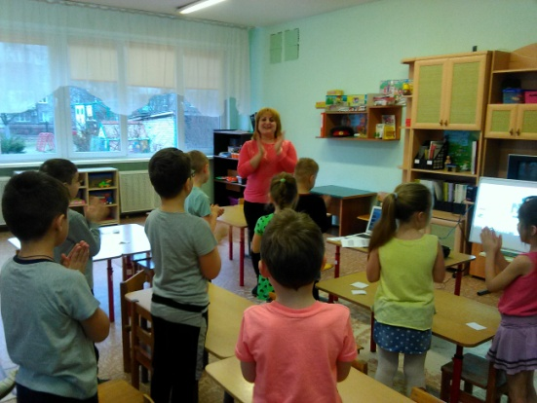

- Вот мы с вами и оказались в чудесной  стране театра.

**- А кто  знает, что такое театр**? (Выслушивает ответы детей). Правильно, театр – это удивительный дом, где показывают спектакли, сказки, где танцуют и поют, рассказывают стихи;

- **Как вы думаете, зачем люди ходят в театр**?(ответы детей).

Взрослые и дети ходят в театр, чтобы посмотреть спектакль, сказку, послушать музыку, узнать новое, отдохнуть.Правильно, дети, каждое посещение в театр – это праздник. Давайте мы отправимся  в театр. Я буду экскурсоводом. Приглашаю вас к мольберту

- **Посмотрите, что это?**Яркая, красочная (на мольберте афиша)

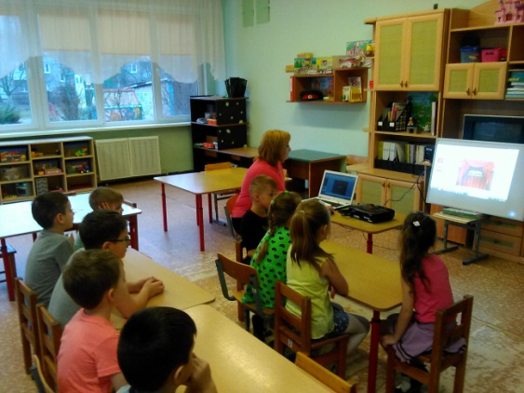.

- **О чем рассказывает афиша?**1. Название спектакля («Репка»)

2.  Кто исполняет роли. Артисты.

3. Кто режиссер.

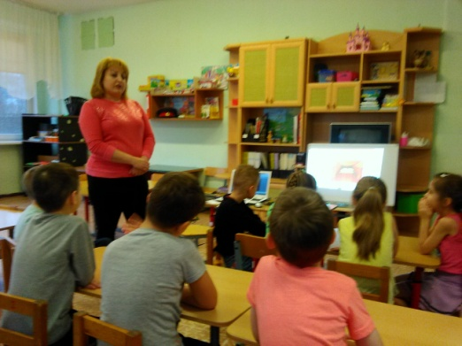

-**Что нужно обязательно иметь каждому зрителю, чтобы попасть в театр?** (билет).

- Где можно приобрести билет? (В кассе).

- **Как называется  касса в театре?** (театральной).Вывеска «Театральная касса»

- Встали все ребята в кружок. Билет получит только тот, кто скажет вежливые слова. (Раздать детям билеты)

**- А сейчас я вам загадаю загадки, внимательно слушайте.**

**Загадка:**

В кинотеатре – широкий экран,  
В цирке – манеж иль арена.  
Ну, а в театре, обычном театре,  
Площадка особая - …(сцена), (Просмотр презентации «Экскурсия в  мир театра.)

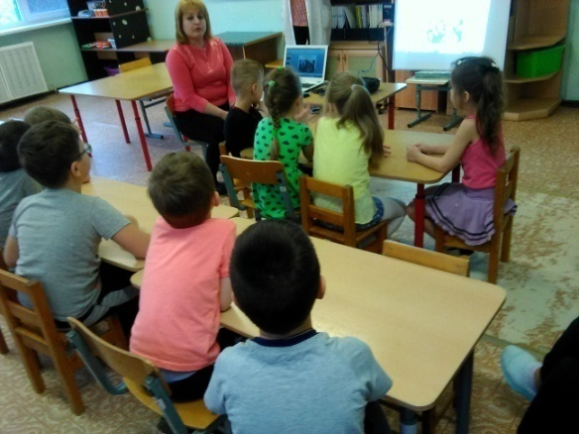- А**сцена** какая? (большая, красивая, просторная).

- Самое большое театральное помещение  какое? (зрительный зал).

- Посмотрите, ребята, на экран, зал  какой? (большой, огромный, красивый, величественный, светлый).

-  А чего так много в зрительном зале театра? (очень много стульев, кресел)

- Чем украшена сцена? Украшена занавесом – специальными шторами, которые до начала представления закрыты. Когда начинается спектакль, в зрительном зале наступит темнота, а сцену будут освещать прожектора.

**Воспитатель:**

- Молодцы! С этим заданием вы справились! И для вас наша волшебная шкатулка приготовила еще одно задание.

- Вы знаете, что актеры должны уметь четко и быстро проговаривать слова. А для чего актёрам следует правильно выговаривать слова? (чтобы было понятно) В этом им помогают чистоговорки. Посмотрите, какую чистоговорку приготовила для вас волшебная шкатулка (слайд с чистоговоркой)  давайте её вместе повторим, чтобы запомнить.

**РА-РА-РА- начинается игра**

**РЫ-РЫ-РЫ-у нас много детворы**

**РУ-РУ-РУ-продолжаем мы игру**

**РО-РО-РО-дарим людям мы добро**

**Игра «Театральный сундучок»  (**костюмы для детей)

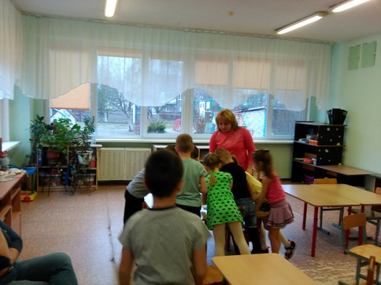

**- А сейчас мы с вами превратимся в артистов. В моем волшебном сундучке есть различные костюмы. Выбираем и наряжаемся.** Ой, моих ребят и не узнать.Ну вот ребята, наши герои готовы. Я предлагаю героям разыграть сказку «Репка».

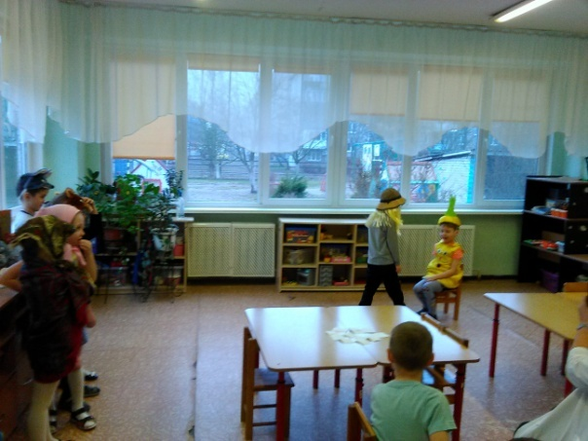

Молодцы ребята, спасибо отлично получилось. А сейчас присаживайтесь на стульчики, продолжим нашу экскурсию в страну театр.

**Игра «Покажи настроение»**Давайте мы как настоящие артисты изобразим  веселое  и радостное настроение.

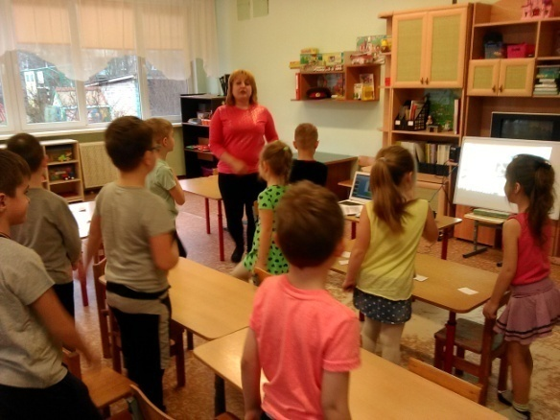

**Воспитатель:**  Вот мы побывали в театре и были артистами. Как много нового и интересного мы узнали о театре.

С театром расставаться нам  очень жаль.

Артистами мы были так умело,

Как  жаль, что быстро время пролетело.

 Ведь быть артистом каждый рад.

-Вот и подошло к концу наше путешествие в волшебную страну «Театр». Нам пора возвращаться в детский сад. Чтобы вернуться назад, нужно закрыть глаза и произнести волшебные слова:

**Топни! Хлопни!**

**Повернись!**

**И в детском саду очутись!**

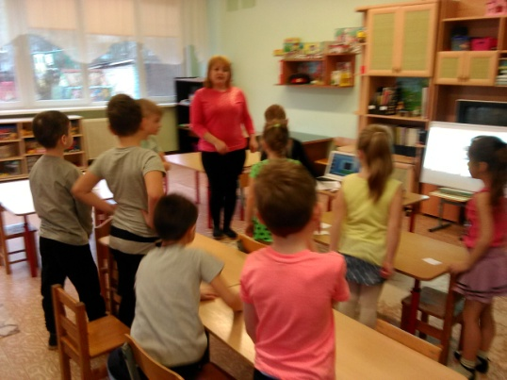

Вот мы и вернулись в детский сад!

-Спасибо, ребята! На этом наше путешествие окончено.